***Задачки на развитие логического мышления, воображения, внимания.***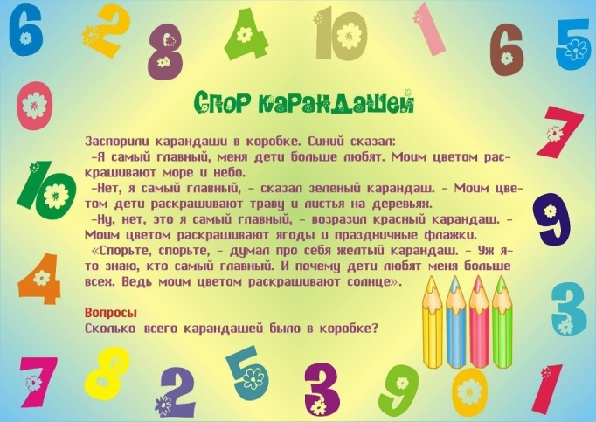



***В корзине*** *лежат 2 яблока и 6 груш. Не глядя, достают из корзины 4 фрукта. Какими фруктами они все могут оказаться?*



***Ребенок в 6-7 лет***

***должет знать и уметь:***

* знать цифры от 0 до 10;
* уметь называть числа в пределах 10 в прямом и обратном порядке;
* понимать смысл знаков «+», «-», «=», «>», «<» и уметь сравнивать числа от 0 до 10;
* уметь обозначать количество предметов с помощью цифр;
* решать простые задачи на сложение и вычитание в пределах 10;
* знать название геометрических фигур;
* уметь сравнивать предметы по размеру, цвету, форме и группировать их по этому признаку;
* ориентироваться в пространственных понятиях.



Составитель:

учитель-дефектолог

Лосева А.Д.

*МУНИЦИПАЛЬНОЕ БЮДЖЕТНОЕ*

*ДОШКОЛЬНОЕ УЧРЕЖДЕНИЕ*

*КУРАГИНСКИЙ ДЕТСКИЙ САД №15*

***«Занимательная математика***

***для детей 5-7 лет»***

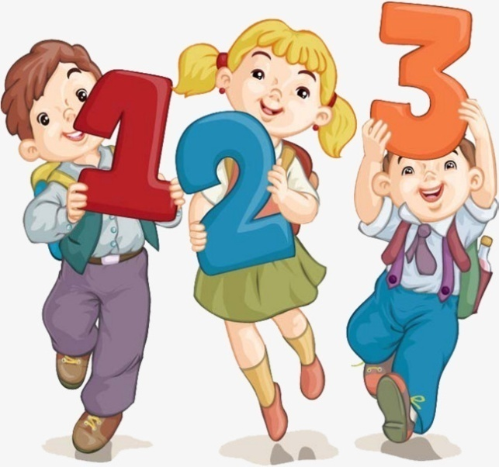

***Реши задачки!***

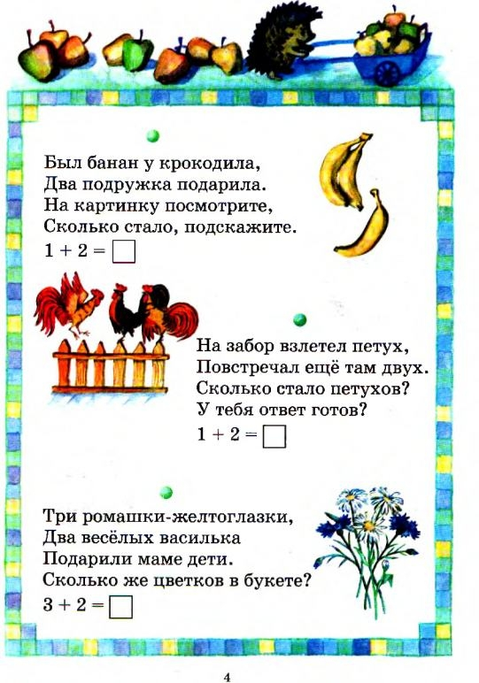

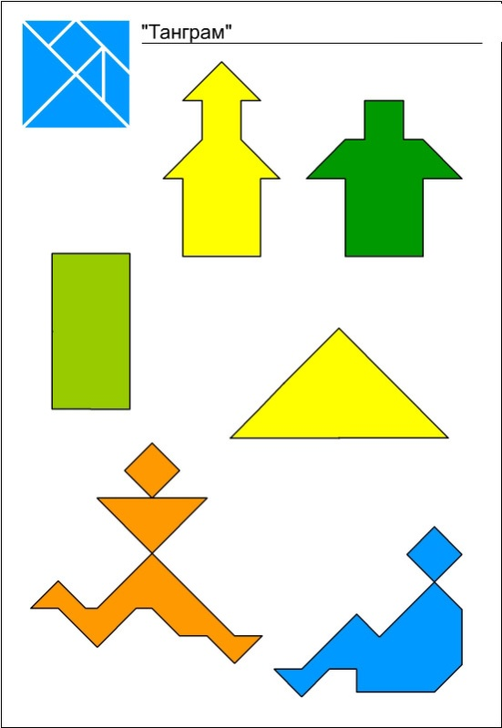

«Колумбово яйцо»

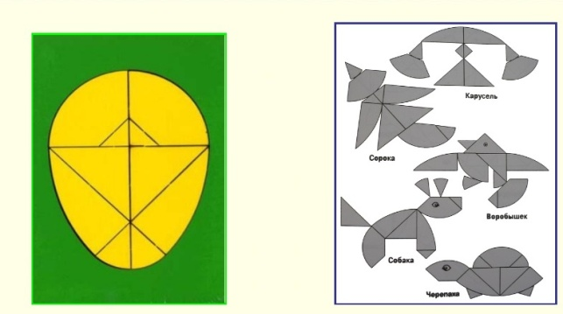

***Подбери к каждому примеру***

***правильный ответ.***

